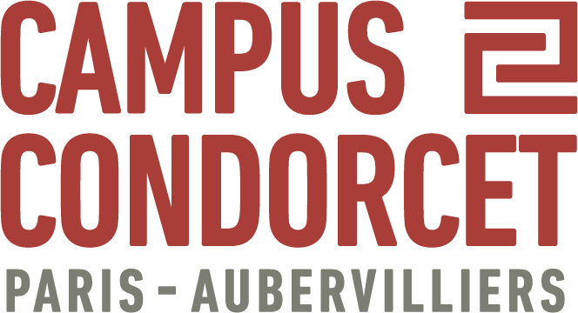
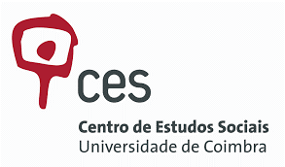
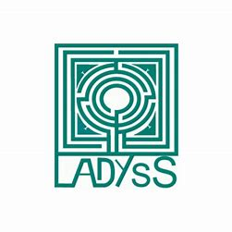
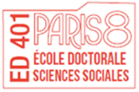
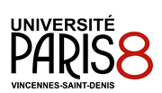
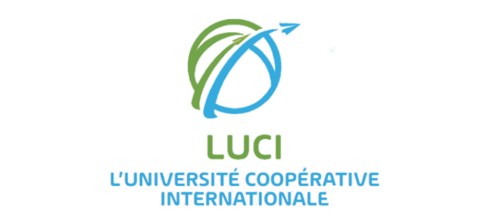

SEMINAIRES DOCTORAUX
Epistémologie du Sud

L’ UMR CNRS LADYSS de Paris 8 et l’ Ecole Doctorales des sciences sociales de Paris 8 accueillent Maria Paula MENESES du Centre d’ Etudes Sociales de Coimbra (Portugal) en qualité de professeure invitée dans le cadre du séminaire doctoral annuel de Jacqueline Descarpentries et d’Hugo Pilkington.
Maria Paula Ménèses proposera 6 demi-journées de séminaires doctoraux les vendredi 13 mai et samedi 14 mai 2022 et les vendredi 19 mai et samedi 20 mai 2022.
Les séminaires se dérouleront au Campus Condorcet, dans les locaux de l’ Université Coopérative Internationale, au 14 cours des Humanités, Pôle Nord, 2eme étage, salle 2083. Un partage en zoom sera possible à la demande en s’inscrivant à l’adresse suivante : lucisiegesocial@univ-paris8.fr.
Le vendredi 13 mai de 10 h à 12 h et de 14 h à 16 h
L’Ubuntu comme approche méthodologique dans les Epistémologies du Sud
Faire de la recherche au Sud suppose de penser depuis le Sud qui implique d'apprendre avec les autres, en apprenant des autres, et sur soi, en interrogeant les « protocoles » éthiques sur la façon de se rapporter aux autres et de considérer ce qui est « de faire de la recherche scientifique ».
Ce séminaire explorera l’Ubuntu comme une méthodologie de recherche indigène venant d'Afrique australe et aussi comme une éthique de la recherche qui nous invite( incite) à décoloniser les connaissances. Compris comme l'humanité, l'Ubuntu englobe en effet, à la fois une dimension de devenir humain et aussi d'être humain qui se réalisent à travers la communauté vécue et les relations respectueuses et attentionnées avec les autres êtres vivants et l'environnement.
Lors de ce vendredi 13 mai, l’accent sera mis particulièrement sur la présentation de l'Ubuntu comme une opposition catégorique aux méthodologies conventionnelles, et aussi comme une approche de la recherche, fondée sur les épistémologies africaines indigènes, comme processus de décolonisation de la recherche et d'apprentissage.

Le samedi 14 mai 2022 de 10 h à 13 h
Connaissances des inter-médecines : l’exemple du Mozambique
En supposant que les "connaissances médicales" voyagent, des « zones de contact » illustrent la façon dont les cultures se rencontrent, s'affrontent, se débattent entre elles et participent aussi à des appropriations et des marchandisations. Les savoirs médicaux génèrent ainsi des inter-médecines, c’est-à-dire un processus qui implique à la fois des conflits et une traduction interculturelle.
L’accent de ce séminaire du 14 mai sera porté sur les interconnaissances à l’œuvre dans ces inter-médecines et sur les interrogations qu’elles imposent aux épistémologies de la recherche en sciences humaines et sociales, entre les savoirs de la biomédecine occidentale et ceux des médecines dites traditionnelles en territoire mozambicain.
Vendredi 19 mai de 10 h à 12 h et de 14 h à 16 h.
Décoloniser les esprits en créant un espace pour les systèmes de connaissance du Sud
La complexité et l'ampleur des problèmes auxquels le monde est confronté aujourd’hui exigent des dialogues sincères entre tous les systèmes de connaissance du monde. La compétition pour les classements mondiaux, la domination de la langue anglaise dans les publications universitaires mondiales, la distribution inégale des fonds et des ressources de recherche ont pour effet de renforcer ce que Boaventura de Sousa Santos définit comme un épistémicide. La décolonisation de l'éducation et de la formation (en particulier de l'enseignement supérieur) doit donc se faire en décolonisant l'enseignement, l'apprentissage et la recherche, en contribuant à l'intelligibilité mutuelle sans détruire l'identité des partenaires de la traduction.
Ce séminaire cherchera à identifier des pistes contribuant à élargir l'imagination de la recherche et notre interconnaissance. Il sera suivi le samedi 20 mai de 10 h à 13 h d’un travail individuel par les doctorants et doctorantes pour établit la cartographie de leurs connaissances et savoirs à partir de leur expérience d’apprenti-chercheur en contexte du sud épistémique et des suds géographiques.

Maria Paula Meneses est Investigadora Coordenadora / Principal Researcher
Centro de Estudos Sociais • Universidade de Coimbra
Colégio de São Jerónimo, Apt. 3087 | Largo Dom Dinis • 3000-995 COIMBRA • PORTUGAL
Tel.: +351 239 855 570
E-mail: menesesp@fe.uc.pt; menesesp@ces.uc.pt
Academic profile: https://coimbra.academia.edu/MariaPaulaMeneses

